Санкт-Петербургский национальный исследовательский университет информационных технологий, механики и оптики

Интеллектуальные системы и технологии

Лабораторная работа №4  
«Нейросетевое распознавание печатных символов»

Автор:

Пыхтин Михаил

Факультет ФИКТ

Группа №K3342

Преподаватель:

Добренко.Н.В.

Санкт-Петербург  
2019

**Нейросетевое распознавание печатных символов.**

Работа включает три этапа:

1. Подготовка эталонных (обучающих) образов печатных символов в виде набора графических файлов.
2. Создание и обучение нейронной сети (НС) в среде MATLAB.
3. Исследование качества распознавания печатных символов в зависимости от параметров НС и уровня искажений эталонных образов.

**Ход работы:**

Для создания графических файлов образов удобно использовать среду **“*Adobe* *Photoshop*”**.

Производится подготовка эталонных образов.

Используем 12 нейронов в скрытом слое и 10 в выходном.

И начинаем обучать нашу сеть

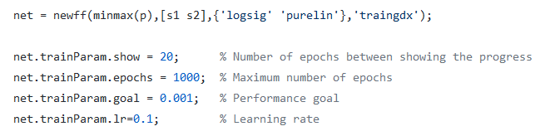

Код, для угадывания цифры 3

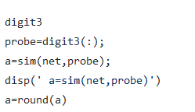

Если хотим использовать шум на изображении

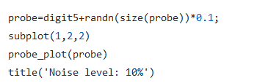

Тестовая выборка

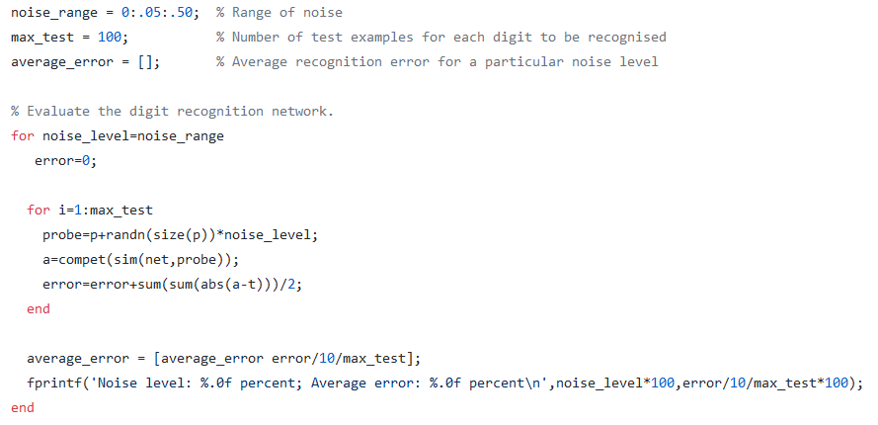

Проводим обучение 1000 раз и смотрим результаты

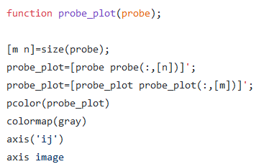

Результаты Blur

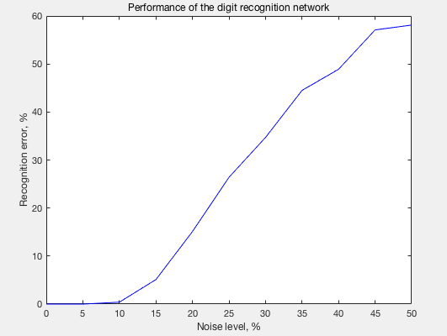

Результаты с зернистостью

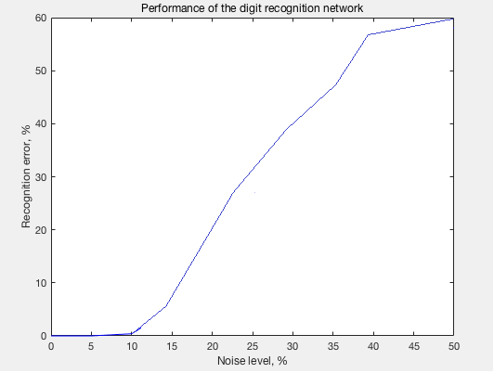

Теперь посмотрим результаты при зашумлении различной мощности

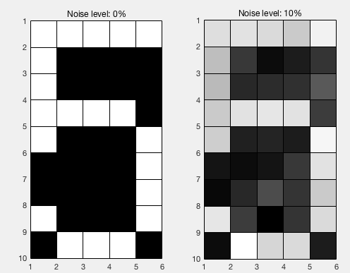

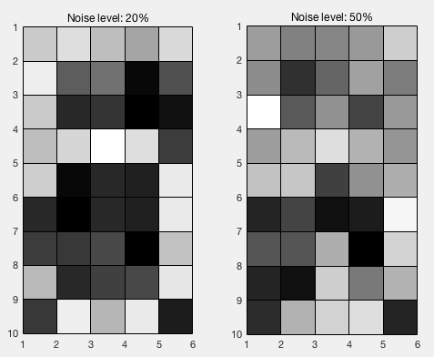

Вывод: мы научились работать с НС в MATKAD и получили результаты распознавания цифр.